**软件开发计划（SDP）**

|  |  |  |  |
| --- | --- | --- | --- |
|  | [客户名称] |  | CIPCTP |
| 作 者： | 海南网上书画交易有限公司 |  | 2021-3-11 |
|  | HNIPTC-CIPCTP-TRADE-SDP |  | 3.11 |

|  |  |  |
| --- | --- | --- |
| **接收者：** | **部门：** | **MAIL/TEL：** |
| **海南软件开发审核机关** | **检查部门** | **179XXXXXXX@qq.com** |
|  |  |  |
|  |  |  |
|  |  |  |
|  |  |  |

|  |  |  |
| --- | --- | --- |
| **批准：** | **签字：** | **日期：** |
| **海南软件开发审核机关** | **陈某** | **2021.6.20** |
|  |  |  |
|  |  |  |
|  |  |  |
|  |  |  |

**变更记录**

|  |  |  |  |  |
| --- | --- | --- | --- | --- |
| **版本号** | **变更日期** | **变更内容描述** | **作者** | **批准人** |
| 1.0 | 6.16 | 初次汇总 | 欧佳乐、刘呈金 | 顾先雄 |
| 2.0 | 6.17 | 增添项目总结报告 | 刘呈金、顾先雄 | 欧佳乐 |
| 3.0 | 6.18 | 最终汇总，修改了部分字体格式不一问题 | 顾先雄、欧佳乐 | 刘呈金 |
|  |  |  |  |  |
|  |  |  |  |  |
|  |  |  |  |  |
|  |  |  |  |  |
|  |  |  |  |  |
|  |  |  |  |  |
|  |  |  |  |  |
|  |  |  |  |  |
|  |  |  |  |  |
|  |  |  |  |  |
|  |  |  |  |  |
|  |  |  |  |  |
|  |  |  |  |  |

**目 录**

1. 概述 5

1.1 目的和方法 5

1.2 术语 5

1.3 相关文档 5

2. 项目概述及项目定义过程 5

3. 项目计划 5

3.1 规模、工作量、成本估计 5

3.2 主计划 6

3.3 里程碑及偏差限制 6

3.4 数据管理计划 7

3.5 评审 7

3.6 进度和人力资源计划 7

4. 设施与支持工具 7

4.1 关键计算机资源 7

4.2 设施与支持工具计划 7

5. 技能及培训 8

5.1 项目所需技能及人员分配 8

5.2 项目培训计划 8

5.3 用户培训计划 9

6. 组间协调计划 9

7. 风险管理策略 9

7.1 风险来源 9

7.2 风险识别和分析的方法 10

7.3 风险识别及分析频度 10

7.4 风险排序准则 10

7.5 风险临界值准则 10

8. 决策分析的指导方针 10

9. 附属计划 11

9.1 配置管理计划 11

9.2 质量保证计划 11

9.3 度量与分析计划 11

# 概述

## 目的和方法

编写本文档的目的是为实施工程和管理软件项目制定合理的计划,为实施和管理软件项目活动提供基础，并根据软件项目资源、约束条件和能力向软件项目的的客户提出承诺。

本文档的读者为:高级项目经理、项目经理、项目开发组、测试经理、测试组、质量保证组。

## 术语

**SDP**：Software Development Plan 软件开发计划

**SOW**：Specification Of Work 项目工作陈述

**SQA**：Software Quality Assurance 软件质量保证

**CIPCTP**：古典水墨书画交易平台（Classical ink painting and calligraphy trading platform ）

**B/S**：Browser/Server：浏览器/服务器

**C/S**：Client/Server：客户端/服务器

**B2B**：Service to Service：商家对商家，电子商务的一种业务形式

**C2C**：Consumer to Consuper：顾客对顾客，电子商务的一种业务形式

**CSS**：Cascading Style Sheets：层叠样式表，CSS语言是一种标记语言,它不需要编译可以直接由浏览器执行

**HTML**：Hypertext Markup Language ：超文本标记语言

## 相关文档

|  |  |
| --- | --- |
| **相关文档** | **是否完成** |
| 项目的WBS | 是 |
| 项目的成本估算文档 | 是 |
| 项目的沟通计划文档 | 是 |
| 项目的进度计划文档 | 是 |
| 项目的配置管理计划文档 | 是 |
| 项目的人力资源分配文档 | 是 |
| 项目的质量计划文档 | 是 |
| 项目完整的开发计划文档 | 是 |
| 项目总结报告 | 是 |

# 项目概述及项目范围

## 项目概述

随着互联网的快速发展，很多人在工作、生活与学习等方面都离不开网站的帮助，为了给用户提供更方便快捷的网站，有必要在现有信息化成果的基础上对web进行开发，为用户提供更好网站使用的体验。

我国古典水墨风格书画具有悠久的历史，其承载着中国几千年以来的文化传统。但现在社会鲜有关于书画的活动平台。为了让书画爱好者有更多机会去接近、去了解中国古典水墨书画，“古典水墨书画交易平台”应运而生。

考虑到“古典水墨书画交易平台”的本质特征为“平台”，其功能集中于书画交易上。因此主要面向的用户为书画爱好者与收藏家，旨在为喜爱书画的用户提供一个书画交易、书画鉴定与获取书画资讯的网站。同时也给书画大师们一个讲授书画文化的平台。主要提供的服务则是为书画商与喜爱收藏书画的买家建立一个书画交易圈。除此之外，我们平台还会提供每月两次的书画展览会和书画拍卖会。通过每次书画交易和每月的书画展览拍卖会来获取广大用户的认可，提高平台的口碑，谋求更长远的发展。

## 项目范围

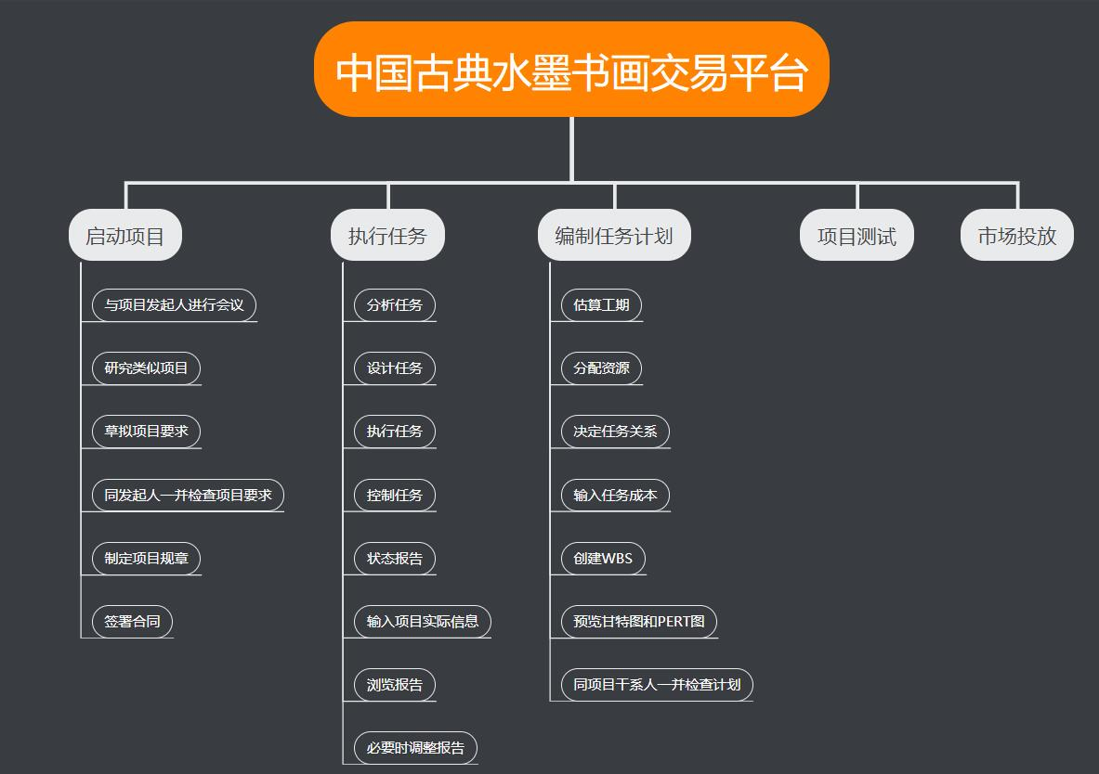

# 项目计划



## **3.1 规模、工作量、成本估计**

### 使用功能点估算软件规模

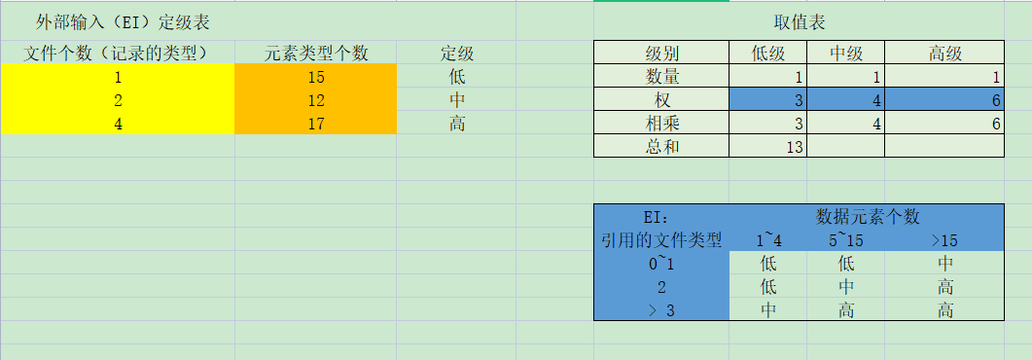

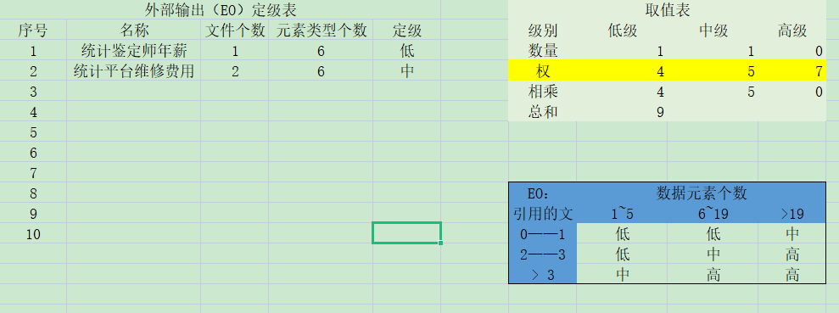

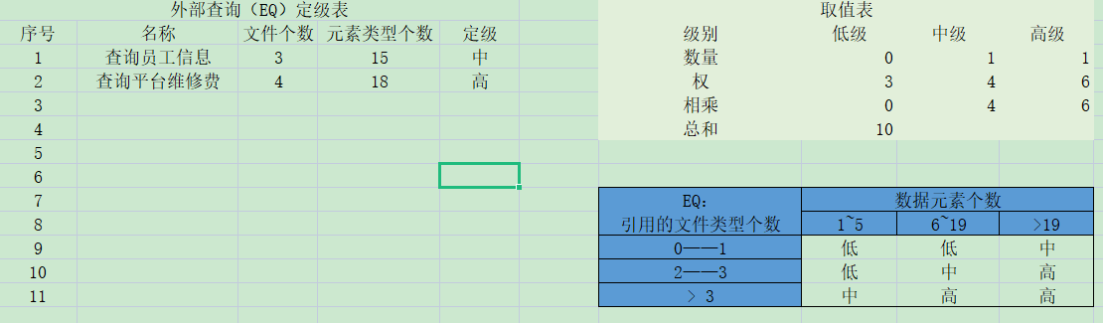

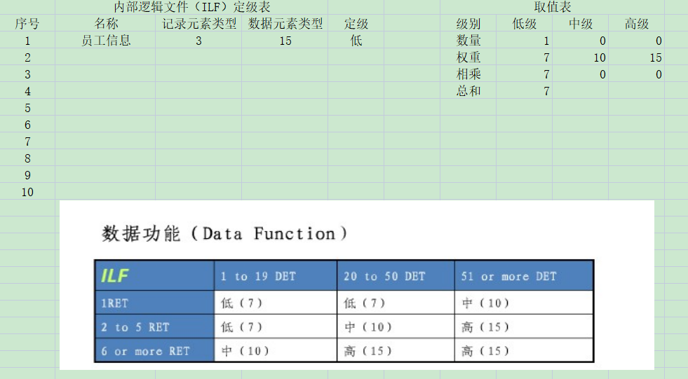

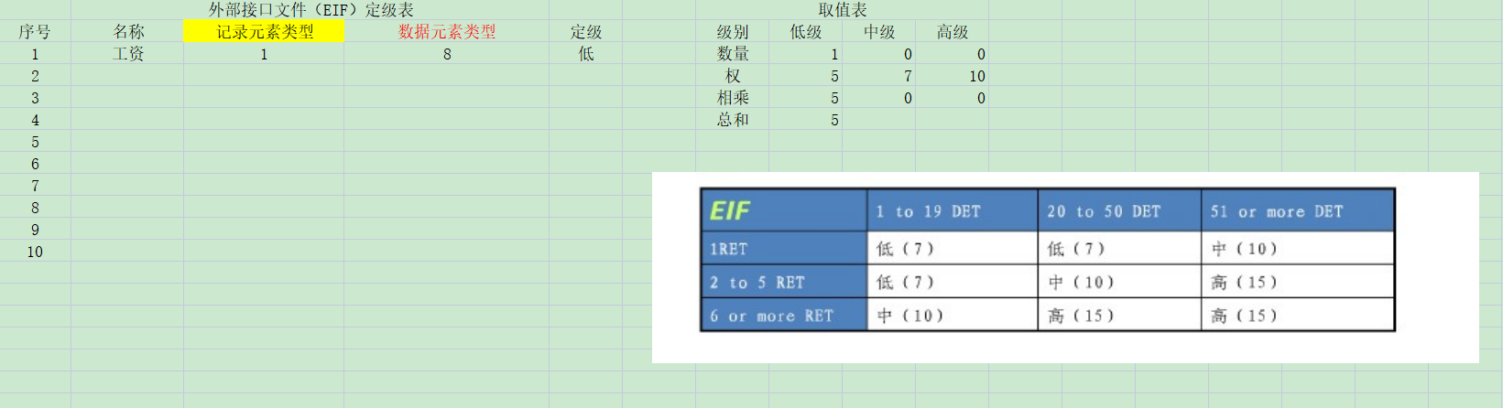

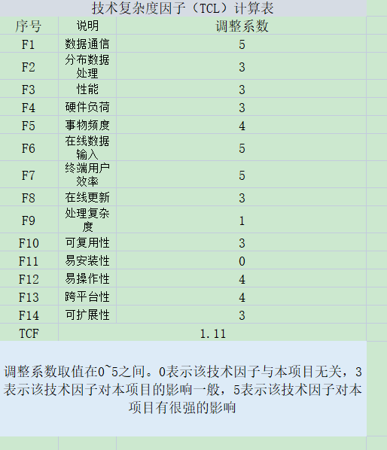

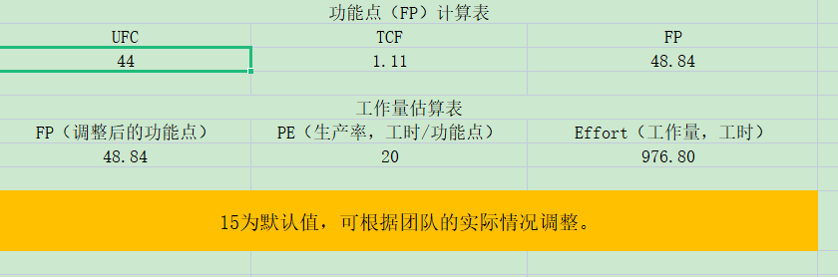

### 使用用例点估算软件规模

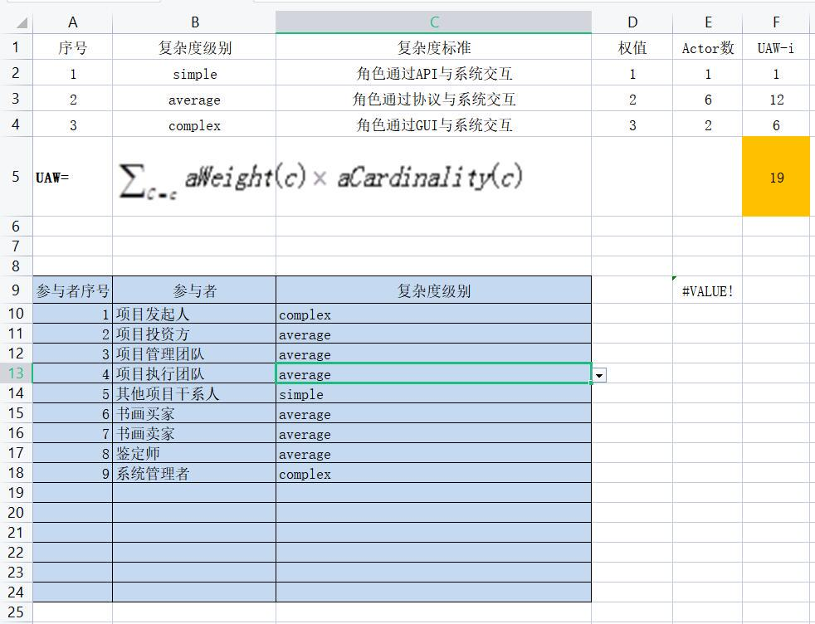

图1 计算未调整的角色的权值UAW

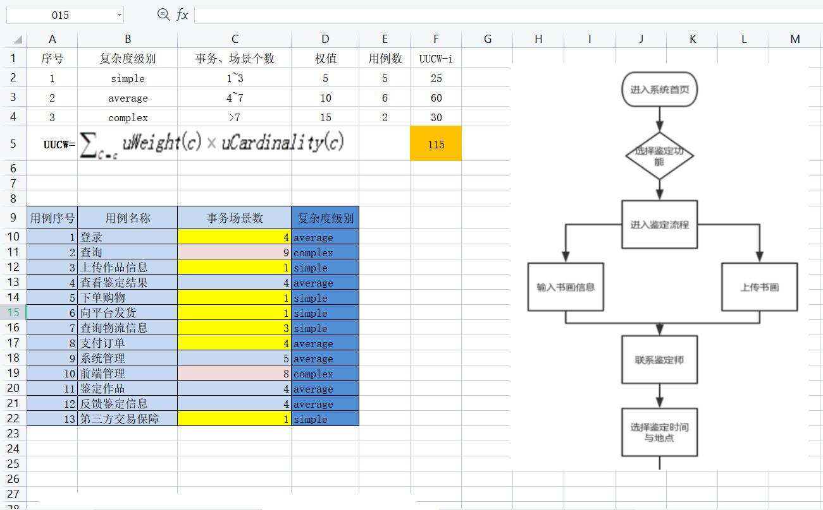

图2 计算未调整的用例的权值UUCW

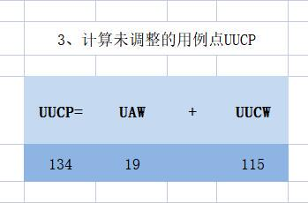

图3 计算未调整的用例点UUCP

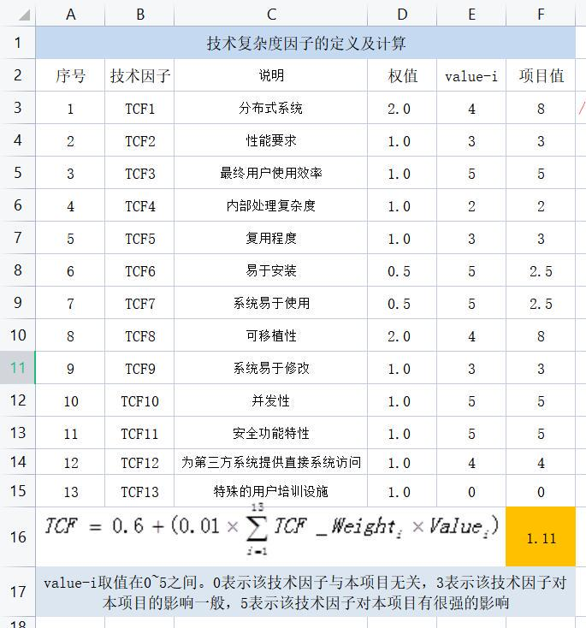

图4 计算技术因子TCF

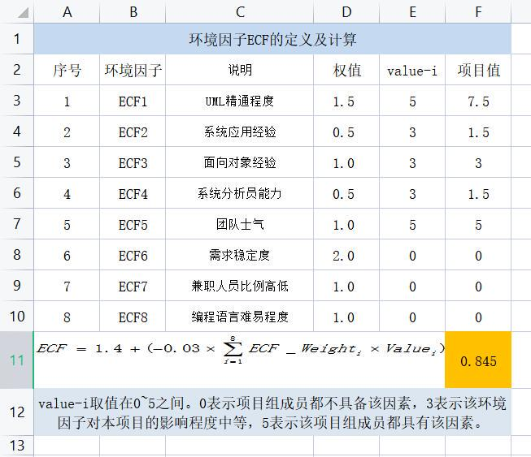

图5 计算环境因子ECF

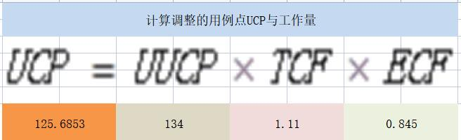

图6 计算调整的用例点UCP

### 工作量估算

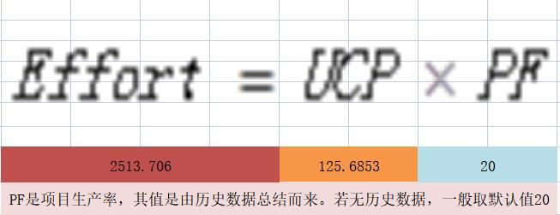

图7 计算调整的工作量

### 成本估算

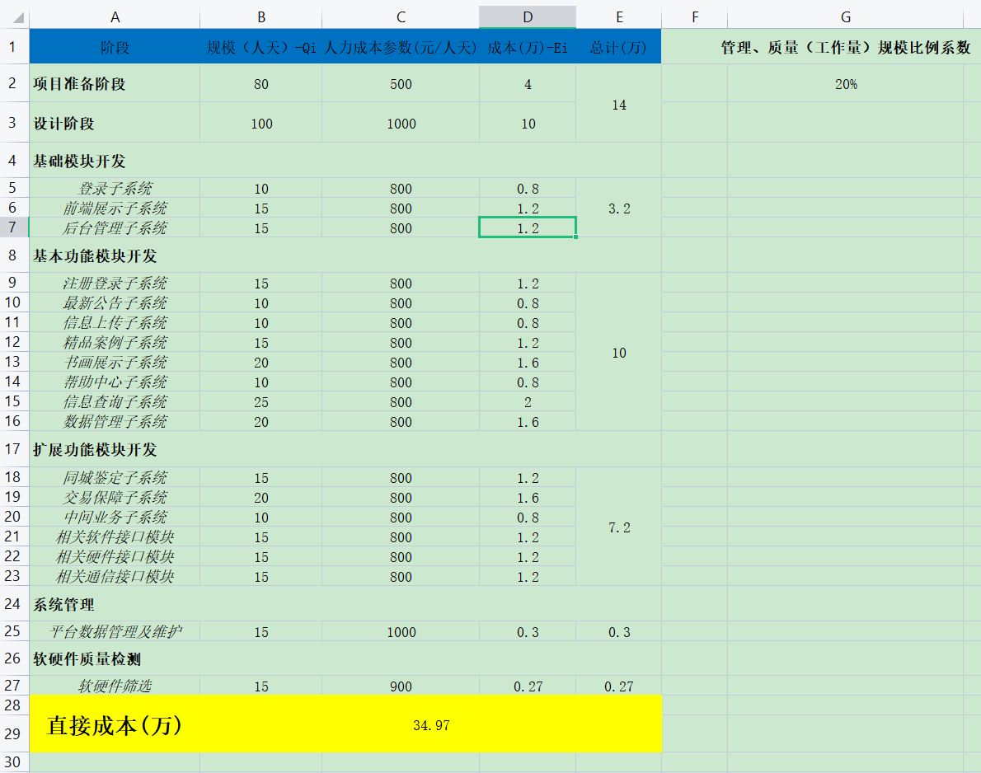

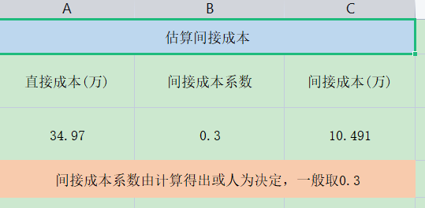

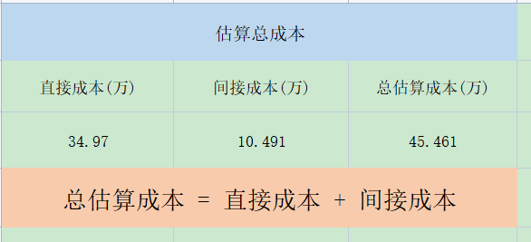

## 3.2 主计划

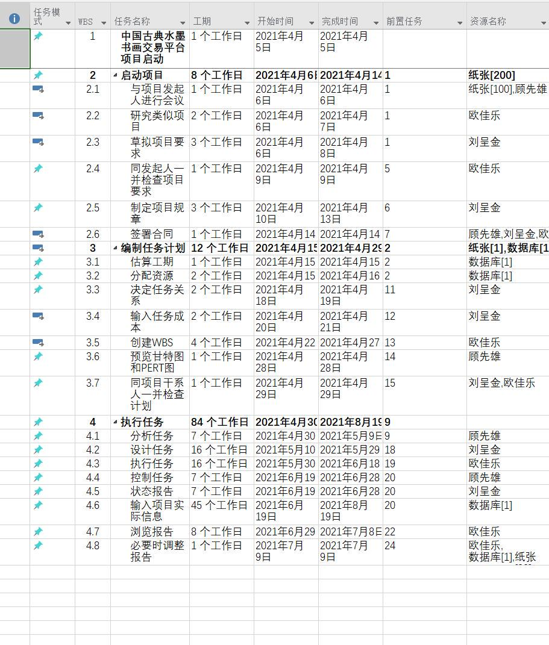

## 3.3 里程碑及偏差限制

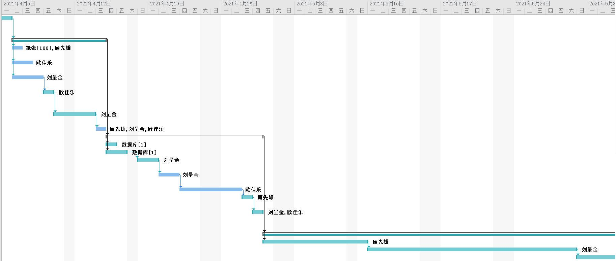

## 3.4 评审计划

|  |  |  |  |  |  |
| --- | --- | --- | --- | --- | --- |
| **评审内容** | **评审时间/评审条件** | **评审组组长** | **评审组成员** | **评审类型** | **评审方式** |
| 软件需求规格说明书 | 一次/周 | 需求组组长 | 需求组成员 | 软件需求规格文档 | 电子邮件 |
| 软件详细设计说明书 | 一次/周 | 设计组组长 | 设计组成员 | 软件详细设计文档 | 电子邮件 |
| 测试报告 | 一次/月 | 测试组组长 | 测试组成员 | 测试报告文档 | 电子邮件 |

## 3.5 进度和人力资源计划

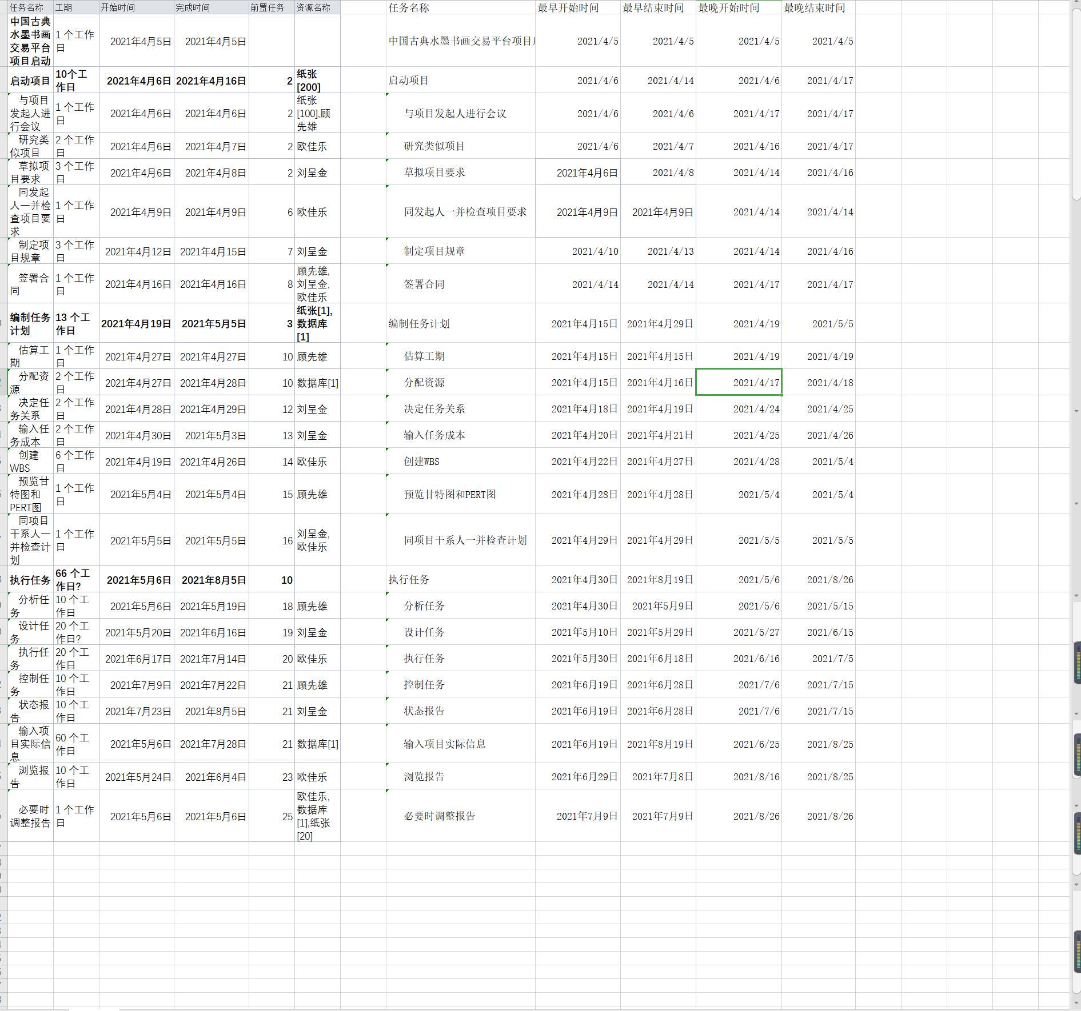参照《人力资源估算》表。

# 设施与支持工具



## 4.1 关键计算机资源

|  |  |  |  |
| --- | --- | --- | --- |
| 关键计算机资源估计汇总表 | | | |
| 文档编号： | HNIPTC-CIPCTP-TRADE-SDP | | |
| 项目名称： | 古典水墨书画交易平台 | | |
| 汇总者： | 欧佳乐、刘呈金、顾先雄 | |  |
| 项目所处阶段： | □ 项目启动 □ 项目计划 □ 需求开发 □ 概要设计 □ 开发实施 □ 集成测试 □ 系统测试 □ 移交发布 √ 项目结案 | | |
| 开发环境 | | | |
| 设备名称 | 配置、型号 | 数量 | 备注 |
|
| 网络类型 | 基于MS NT4.0Server + Servicespack6操作系统的以太局域网 | 4 |  |
| 网络带宽 | 100M | 2 |  |
| 网卡 | 服务器∶100M网卡 客户端∶100M网卡 | 6 |  |
| 远程访问方式/数据传输速率 | ADSL/512K | 4 |  |
| 网络硬件设备 | 100M中心交换机 | 6 |  |
| 合计 | | 22 |  |
| 测试环境 | | | |
| 设备名称 | 配置、型号 | 数量 | 备注 |
|
| 品牌型号*数量 | IBM Natifinity 5500 PC服务器*1 | 1 |  |
| CPU(*数量) | lntel P-IV1G*2 | 2 |  |
| 内存(*数量) | 1G | 6 |  |
| 硬盘(*数量) | scsi 9G*4 | 4 |  |
| 操作系统 | Win2010ServerWindows NT4.0+ServicePack6 | 6 |  |
| 合计 | | 19 |  |
| 运行环境 | | | |
| 设备名称 | 配置、型号 | 数量 | 备注 |
|
| 数据库服务器 | IBM DB2 UDB Enterprise Edition v7.1 | 5 |  |
| 应用服务器 | IBM WebSphere Application Server Enterprise Edition v3.5 | 4 |  |
| WEB服务器 | IBM HTTP Server v1.3.12 | 6 |  |
| LDAP服务器 | IBM Secueway v3.2 | 8 |  |
| Web浏览器 | IE5.0以上 | 3 | 支持其它高版本浏览器 |
| 合计 | | 26 |  |

## 4.2 设施与支持工具计划

|  |  |  |  |  |  |  |
| --- | --- | --- | --- | --- | --- | --- |
|  | **类型** | **名称（及版本）** | **数量** | **需求时间** | **责任人** | **备注** |
|  | **硬件** |  | 21 | 2021-03-01 | 顾先雄 |  |
|  | 服务器端 | SUN e450 | 1 | 2021-03-09 | 欧佳乐 |  |
|  | 客户端 | 联想奔月2000或同等级别（PIII667+256M+ 20G +100M网卡） | 10 | 2021-03-08 | 刘呈金 |  |
|  | 网络 | 10/100M　以太网 | 10 | 2021-03-10 | 顾先雄 |  |
|  | **软件** |  | 49 | 2021-04-10 | 刘呈金 |  |
|  | 操作系统 | Windows 10 professional SP3 | 18 | 2021-03-09 | 欧佳乐 |  |
|  | 数据库系统 | MS SQL Server 2000 | 6 | 2021-03-10 | 顾先雄 |  |
|  | 应用服务器 | apache-tomcat-8.0.52 | 5 | 2021-03-09 | 欧佳乐 |  |
|  | 开发工具 | Eclipse 2019 | 8 | 2021-03-10 | 刘呈金 |  |
|  | UML设计工具 | StarUML | 4 | 2021-03-02 | 欧佳乐 |  |
|  | 数据库设计工具 | Object Browser ER 2.1.3 | 6 | 2021-03-10 | 欧佳乐 |  |
|  | 配置管理工具 | GitHub | 2 | 2021-03-13 | 顾先雄 |  |

# 技能及培训



## 5.1 项目所需技能及人员分配

|  |  |  |  |
| --- | --- | --- | --- |
| 技能 | 总人数 | 0-12个月经验 | >12个月的经验 |
| Java开发 | 3 | 0 | 3 |
| DB2 | 3 | 0 | 3 |
| 客户端测试 | 3 | 0 | 3 |
| 网络配置管理 | 3 | 0 | 3 |
| 服务器配置 | 3 | 0 | 3 |
| 总人数 | 9 | 0 | 9 |

## 5.2 项目培训计划

本部分列出了项目组成员需要的培训、培训的起始时间、结束时间、参加者、培训地点和培训人。

|  |  |  |  |  |  |  |  |
| --- | --- | --- | --- | --- | --- | --- | --- |
| **培训内容** | **参加人员** | **开始时间/条件** | **结束时间** | **培训地点** | **培训方式** | **培训技能** | **培训人** |
| 岗位职责、专业知识、操作技能 | 各部门员工 | 2021-03-10 | 2021-04-10 | 公司总部 | 集中面授，现场演示 | 提高岗位职责 | 人事部门经理 |
| 科技研发、技术创新、技术改造 | 专业技术人员 | 2021-04-11 | 2021-05-10 | 公司技术部门 | 集中面授，文件学习 | 提高员工工作技能 | 技术部门经理 |

## 5.3 用户培训计划

|  |  |  |  |  |  |  |  |
| --- | --- | --- | --- | --- | --- | --- | --- |
| **培训内容** | **参加人员** | **开始时间/条件** | **结束时间** | **培训地点** | **培训方式** | **培训内容** | **培训人** |
| 经营管理水平 | 在职财会人员 | 2021-03-10 | 2021-04-10 | 公司财务部门 | 集中面授，文件学习 | 提高经营管理水平 | 财务经理 |
| 业务能力，专业知识 | 住备培养补充的财会人员 | 2021-04-11 | 2021-05-10 | 公司财务部门 | 集中面授，文件学习 | 提高业务能力 | 财务经理 |

注：人员知识及技能应纳入风险列表中。

# 沟通协调计划

沟通协调原则：

1、及时性原则，矛盾和问题得以及时解决，一旦出现，若不及时协调，会积少成多、积小变大；

2、关键性原则，两层含义，一是要抓住重大和根本的问题，二是解决问题要标本兼治；

3、激励性原则，合理使用激励手段，不仅可以预防问题和矛盾的发生，而且在问题发生以后，又能调动各方协作的意愿；

4、沟通情况和信息传递原则，及时沟通情况和传递信息，可以保证配合顺畅，反应迅速，也能达成相互的支持和理解；

5、全局性原则，企业是个系统，牵一发而动全身。

## 6.1 沟通计划

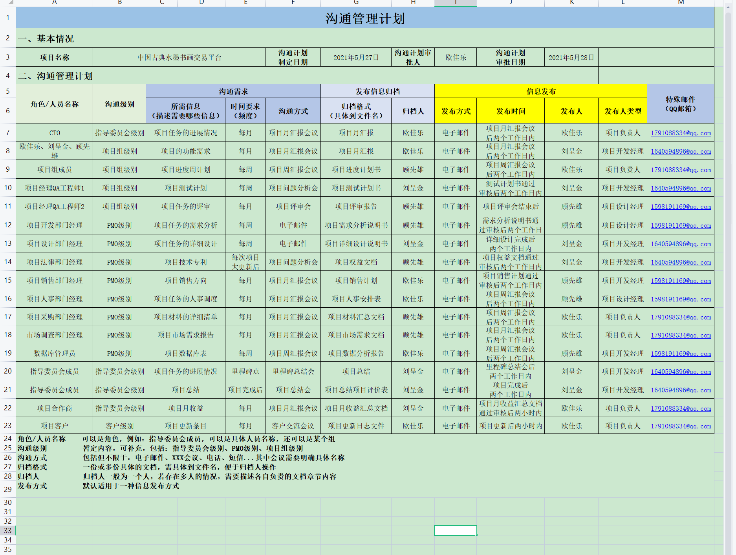

## 6.2 协调计划

|  |  |  |  |  |  |  |
| --- | --- | --- | --- | --- | --- | --- |
|  | 组间协调计划 | | |  |  |  |
|  |  |  |  |  |  |  |
| 活动 | 关系组 | | | | | |
| 高层经理 | 项目经理 | 客户 | QA工程师 | CM工程师 | SEPG |
| 项目启动 | 提供合同书或委托书相关内容,签发《项目立项表》 | 填写《项目立项表》 | 提供对系统的要求,期望,限制条件和接口等 |  |  |  |
| 参加项目启动会议 | 主持召开项目启动会议 |  | 参加项目启动会议 | 参加项目启动会议 |  |
|  | 建立《项目已定义过程》 |  | 评审《项目已定义过程》 | 评审《项目已定义过程》 | 帮助建立《项目已定义过程》并参加评审 |
|  |  |  |  |  |  |  |
|  |  |  |  |  |  |  |
| 活动 | 关系组 | | | | |  |
| 高层经理 | 项目经理 | QA工程师 | CM工程师 | 项目组成员 |  |
| 项目计划制定 |  | 综合项目计划与各子计划,形成《软件开发计划》 | 制订QA计划 | 制订CM计划 | 参与《软件开发计划》制定 |  |
| 评审/批准《软件开发计划》 | 参加《软件开发计划》评审 | 参加《软件开发计划》评审 | 参加《软件开发计划》评审 | 参加《软件开发计划》评审 |  |
| 里程碑评审 |  | 确定里程碑的评审标准 |  |  |  |  |
|  | 准备评审材料 | 准备评审材料 | 准备评审材料 |  |  |
| 参加里程碑评审会议 | 召开里程碑评审会议 | 参加里程碑评审会议 | 参加里程碑评审会议 |  |  |
|  | 制定《里程碑评审报告》 |  |  |  |  |
|  |  |  |  |  |  |  |
|  |  |  |  |  |  |  |
| 项目活动 | 关系组 | | |  |  |  |
| 项目经理 | 估算组成员 | 估算协调员 |  |  |  |
| 项目估算 | 做出估算，进行估算汇总 | 了解项目信息，做出估算 | 安排估算会议，准备估算表单，收集估算结果，确保此规程的有效执行 |  |  |  |
|  |  |  |  |  |  |  |
|  |  |  |  |  |  |  |
| 活动 | 关系组 | | | |  |  |
| 客户 | 系统分析师 | 项目经理 | 高层经理 |  |  |
| 需求分析 | 提供需求资料 | 收集需求资料，与客户交流,确定系统范围和目标 |  |  |  |  |
| 共同制定调查计划 | 共同制定调查计划 |  |  |  |  |
|  | 整理和分析客户需求 |  |  |  |  |
|  | 编写需求规格说明书 | 填写《需求分析报告》，报告未决问题 | 与客户协商解决《需求分析报告》中的问题 |  |  |
| 审批需求规格说明书 | 参加评审需求规格说明书 | 组织评审需求规格说明书 | 参加评审需求规格说明书 |  |  |
|  |  |  |  |  |  |  |
|  |  |  |  |  |  |  |
| 活动 | 关系组 | | | |  |  |
| 测试工程师 | 测试组长 | 开发人员 | 项目经理 |  |  |
| 系统测试 | 搭建系统测试环境 |  |  |  |  |  |
| 执行系统测试，记录系统测试结果，报告发现的缺陷 |  |  |  |  |  |
| 跟踪发现的缺陷，直至解决 | 监控系统测试工作的进展，协调处理测试中的各种事项 | 解决系统测试中发现的缺陷 | 组织解决系统测试过程中出现的问题 |  |  |
|  | 编写系统测试报告 |  |  |  |  |
|  |  |  |  |  |  |  |
|  |  |  |  |  |  |  |
| 活动 | 关系组 | | | |  |  |
| 项目组成员 | 客户 | CCB | 项目经理 |  |  |
| 基线变更 | 提出变更申请 | 提出变更申请 |  | 组织人员对变更申请进行分析 |  |  |
|  |  | 评审变更申请 | 将变更申请提交CCB |  |  |
| 实施变更 |  |  | 安排人员实施变更 |  |  |
|  |  |  | 组织对变更后的配置项进行验证 |  |  |
|  |  | 对完成的变更进行确认 | 通知CCB变更完成 |  |  |
|  |  |  |  |  |  |  |
|  |  |  |  |  |  |  |
| 活动 | 关系组 | |  |  |  |  |
| CM工程师 | CCB |  |  |  |  |
| 配置项审计 | 准备审计材料，通知CCB | 确定审计时间，通知审计 |  |  |  |  |
|  | 进行审计 |  |  |  |  |
|  | 跟踪出现的问题直至解决 |  |  |  |  |

# 风险管理策略

|  |  |  |  |  |  |  |
| --- | --- | --- | --- | --- | --- | --- |
| 序号 | 类别 | 概率 | 影响程度 | 风险描述 | 预防措施 | 纠正措施 |
| 1 | 人员风险 | 50% | 中 | 课程较密集，使得项目组成员工作时间减少，已引起计划的变更 | 汇总各成员的课程表，尽量将人员的工作安排时间段与其课程时间错开 | 及时安排其他成员接收人物，保障项目开发进度 |
| 2 | 用户风险 | 40% | 高 | 用户可能并未讲清楚需求内容，易造成需求更改 | 尽可能地与用户进行友好的沟通交流，做好用户的需求记录，并将感兴趣的用户列为重点关注对象，多听取其反馈意见 | 及时与客户取得二次联系，了解详细需求 |
| 3 | 用户风险 | 40% | 中 | 用户不能及时的反馈信息，提供最新的需求，已导致项目开发进度缓慢 | 定期与客户进行交流，使用户反馈具有时效性 | 及时与客户取得二次联系，了解详细需求 |
| 4 | 管理风险 | 40% | 低 | 对项目的工作安排与计划可能收到外在条件影响，使得项目开发超预算或不能按时完成 | 做好项目的分析与资金估算 | 及时对计划进行调整，并将此次版本的计划规划记录在案，方便后续对比 |
| 5 | 人员风险 | 30% | 中 | 项目组成员不能及时联系 | 将成员的联系方式与课程安排记录在案，便于联系 | 通过各种方式联系该成员，以成员的人身安全为第一注重点 |
| 6 | 技术风险 | 30% | 中 | 使用的数据库过期，网页是否支持长距离数据传输 | 采用稳定版的网页开发框架，及时缴纳数据库月租费用 | 及时改正，寻找行之有效的网页开发技术 |
| 7 | 技术风险 | 30% | 中 | 页面是否支持页面自编辑框架加载 | 在项目开发前及时做好了解 | 及时改正，寻找行之有效的网页开发技术 |
| 8 | 资金风险 | 30% | 中 | 客户不能及时支付合同资金，使得项目开发进度缓慢 | 及时沟通交流，保障资金的顺利获取 | 及时与客户进行详谈，保证资金畅通 |
| 9 | 安全性风险 | 20% | 高 | 如何保障交易的安全性，以及用户的信息存储问题 | 在正式发布前进行测试，已保障项目正式发布时处于稳定的状态 | 在阶段性任务完成时，及时对项目功能进行测试 |
| 10 | 社会风险 | 10% | 极高 | 不可抗力影响 | 无法预知 | 在家或宿舍办公 |



# 附属计划



## 8.1 配置管理计划

**1 导言**

**1.1目的**

本文档的编写目的是为《中国古典水墨书画交易平台》项目的配置管理过程提供一个规范标准，作为项目配置管理实施的依据和指南。

**1.2范围**

本文档仅适用于《中国古典水墨书画交易平台》项目的配置管理过程。本文档对配置管理的步骤和工作产品进行了详细的定义。

**1.3缩写说明**

SCM: Software Configuration Management（软件配置管理）的缩写。

VM: Version Management（版本管理）的缩写。

VMG: Version Management Group（版本管理组）的缩写。

**1.4术语定义**

无。

**1.5引用标准**

[1]《文档格式规范》V2.0 上海 XXX 有限公司

[2]《配置管理术语定义》V1.0 重庆 XXX 股份有限公司

[3]《Key Practices of the Capability Maturity Model》V1.1 CMU/SEI-93-TR-25, 1993

[4]《The Management of document》V3.2 NYD/SEI-76-SR-54, 2001

[5] GB 8566 计算机软件开发规范

[6] GB/T 12504 计算机软件质量保证计划规范

**1.6 版本更新记录**

本文档的修订记录如表1所示。

|  |  |  |  |  |
| --- | --- | --- | --- | --- |
| **版本** | **修改内容** | **修改人** | **审核人** | **日期** |
| 1.0 | 第一版 | 顾先雄 | 刘呈金、欧佳乐 | 2021-05-23 |
| 2.0 | 修改第2部分 | 刘呈金 | 顾先雄、欧佳乐 | 2021-05-24 |
| 3.0 | 修改第3部分 | 欧佳乐 | 顾先雄、刘呈金 | 2021-05-25 |

表1 版本更新记录

**2 配置管理流程**

首先进行配置管理计划书的编写，确定配置规范与标准。然后，根据计划书搭建所需的配置管理环境。此时，确定配置管理活动：配置项标识、建立基线、编写配置状态报告、执行配置审计、确定变更控制管理。本项目配置管理流程如图1所示：

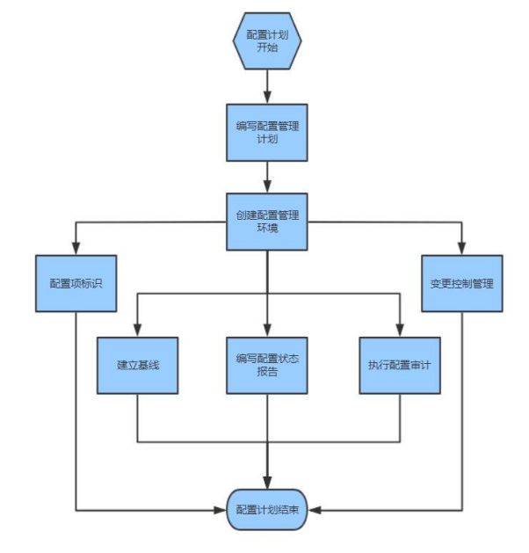

图1 配置管理流程图

**3 配置项标识**

它包括5个部分，如**HNIPTC—CIPCTP—TRADE—0001—V3.0**。

第一部分“HNIPTC”表示公司名，此处表示：海南网上书画交易有限公司。

第二部分“CIPCTP”表示项目名, 此处表示：古典水墨书画交易平台。

第三部分“TRADE”表示项目类型，此处表示：交易类项目。

第四部分“0001”表示项目编号，此处表示：1号项目。

第五部分“V3.0”表示版本号。此处表示：第三版项目。

本项目的配置项标识，即文件名规则如图2所示：

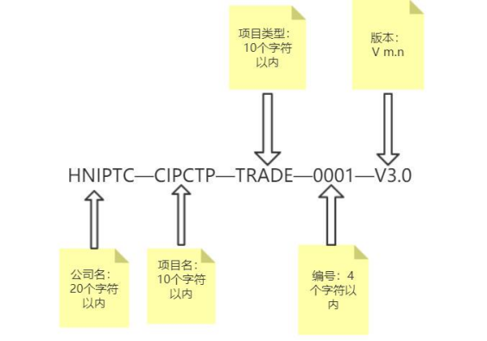

图2 配置项标识

**4 配置库建立**

建库程序如下：

1.确定纳入配置管理的工作产品（即基线产品）和不纳入配置管理的工作产品（即非基线产品）

2.确定基线产品和非基线产品的命名规则。

3.采用 GitHub工具作为配置管理工具建立项目代码配置管理库，配置库的库结构以及相关基线如图3所示；

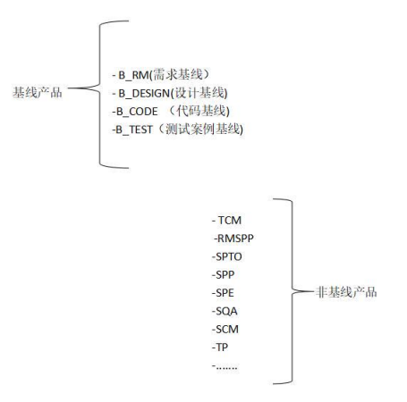

图3 配置管理库结构

4. 根据项目管理者的要求,对可以操作此配置库的项目人员进行授权,包括读, 写等权限，如表2

|  |  |  |
| --- | --- | --- |
| 组名 | 用户名 | 权限 |
| 合同管理者（TCM） | 欧佳乐 | 只读 |
| 项目管理者（SPP） | 刘呈金 | 只读 |
| 项目助理（SPP） | 顾先雄 | 只读 |
| 开发组（Develop） | 欧佳乐、刘呈金、顾先雄 | 只读 |
| SQA组 | 欧佳乐 | 只读 |
| 刘呈金 | 读，写 |
| 开发运行环境支持组（Environment） | 顾先雄 | 只读 |

表2 人员对配置管理器的权限

5. 确定项目在配置库中的项目名,最好与项目标识一致。

6. 此项目的配置管理者获得此项目名的最高权限。

**5 入库程序**

入库程序包括基线产品入库和非基线产品入库。基线产品的配置项入库程序如下：

1)配置管理者将此配置项导入到GitHub库中对应项目的相应目录中,并进行版本标识,在描述栏给出一定的描述。

2)确定与此配置项关联的其他已知的产品(包括基线和非基线产品)并在基线状态表中增加此配置项的关联项,同时标识覆盖关系。

3)确定此配置项相关连的其他已知的基线的配置项, 并在基线状态表中修改与此配置项关联的其他配置项的关联项, 同时标识覆盖关系。

4)(如果上一步骤可执行则)生成基线状态记录表并将基线状态记录表导入到配置库中。

非基线产品入库程序如下：

1)配置管理者将此产品导入到 GitHub 库中对应项目的相应目录中,并进行版本标识,在描述栏给出一定的描述。

2)确定与此非基线产品关联的其他已知的基线产品的配置项,在基线关系表中修改这些基线的配置项的关联记录, 同时标识覆盖关系。

3)(如果上一步骤可执行则)在基线状态记录表并将基线状态记录表导入到GitHub库。

**6 出库程序**

出库程序如下：

a)有权限读取此配置库的项目人员可以根据需求从配置库中以可读的方式导出相应的工作产品。

b)当某工作产品变更时,配置管理者以可写的方式将此产品从配置库导出出库,期间此工作产品不能以可写的方式出库,只能以可读的方式出库。

**7 基线变更程序**

基线变更程序如图 4 所示，当有新的需求变更产生时，对其进行需求变更的审核，如果审核通过之后则在下一个Sprint中将其实现，如果没有通过则拒绝变更。

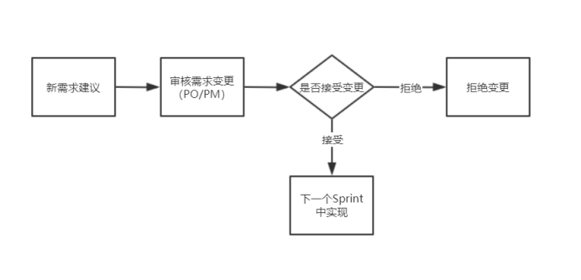

图4 变更流程

具体流程如下：

**a)**配置管理者收到基线修改请求后, 在波及分析功能中，输入请求修改的配置项,生成与此配置项相关的波及关系表。

**b)**配置管理者将基线波及关系表提交给 SCCB,由 SCCB 确定是否需要修改,如果需要修改, SCCB 应根据波及关系表,确定需要修改的具体文件,并在波及分析表中标识出来。

**c)**配置管理将需要修改的文件按出库程序从配置库中出库。

**d)**项目人员将修改后的文件提交给配置管理者。

**e)**配置管理者将修改后的配置项按入库程序入配置库。

**f)**配置管理者按 SCCB 标识出的修改文件,由波及关系表生成基线变更记录表,并按入库程序入配置库。

## 8.2 质量保证计划

**1.导言**

以此作为“中国古典水墨书画交易平台”的标准。

**2质量目标**

质量管理客观地核实软件项目的实施行动与开发的产品遵从于对应的需求、过程描述、标准及规程，提前发现并排除项目中存在的问题和缺陷，保证项目的实施质量,具体目标包括:

1）通过监控软件开发过程来保证产品质量。

2）保证开发的软件和软件开发过程符合相应标准与规程。

3）保证软件产品、软件过程中存在的不合理问题得到处理，必要时将问题反映给管理者。

4）确保项目组制定的计划、标准和规程适合项目组需要，同时满足评审和审计需要。

**3质量管理职责**

质量管理涉及的主要角色包括项目质量管理员、PMO质量管理专员、各小组组长或项目经理、项目配置管理员、PMO总体管理组。各主要角色的职责范围如表1所示。

|  |  |
| --- | --- |
| **角色名称** | **职责范围** |
| 项目质量管理员 | 制定质量管理办法、质量评估计划和标准;按照质量评估计划,执行项目质量评估,登记质量问题表，并形成质量评估报告;根据项目需要，参与质量评估小组,进行项目关键交付物的评估;组织制定质量评估问题的改善行动计划,并指导和监控行动计划的有效执行 |
| PMO质量管理专员 | 根据 PMO发布的质量管理办法，协助项目组制定项目质量管理计划;根据质量评估活动发现的问题和缺陷,组织各项目组制定改善行动计划;制定整体工程项目群的质量评估计划;支持PMO对各项目的评估检查工作;导质量改善行动 |
| 各小组组长或项目经理 | 负责审核本项目的质量监控流程、质量管理办法;负责本项目所有交付物的中间文档、最终文档的内容的质量;负责本项目质量评估问题的改善行动计划的执行,针对项目质量管理员提出的不符合问题协调项目组成员进行整改 |
| 项目配置管理员 | 负责质量管理相关的文档存储 |
| PMO总体管理组 | 审批质量管理计划及重大问题的改善行动计划,针对PMO质量管理专员上报的重大问题  协调解决 |

表1质量管理角色职责表

# 4 质量管理流程

本项目的质量管理流程包含质量计划、质量评估及质量改善。质量管理流程如图1所示

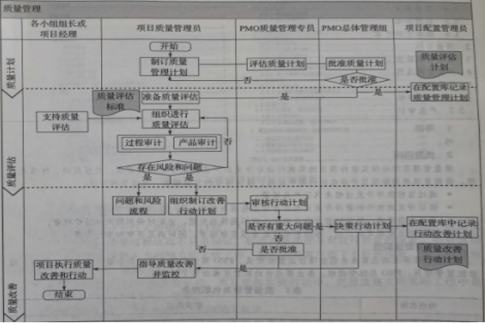

图1 质量管理流程图

**流程说明:**

在项目实施过程中,每个项目成员都要对自己工作成果的质量负责，并且每个项目成员都是质量管理过程的参与者。小组负责人或项目经理参照质量管理办法执行质量保证活动,接受质量管理岗的评估检查,对质量评估反馈的缺陷进行修改和完善,并及时提交修改后的交付物，记录并存档质量保证活动的相关文档,以便于回溯查询。项目质量管理员需要根据工程项目总体计划，制定整体工程项目的质量管理计划，并按照计划执行项目质量保证活动(各项目质量评估),反馈质量评估的缺陷,并监督、指导质量改善行动。

***质量管理计划:***

1. 依据项目进度计划确定要评审的活动和审计的产品。
2. 确定QA评审和审计的方式及所需资源。
3. 根据项目情况、历史经验确定QA工作重点。
4. 必要时QA根据项目情况调整QA计划。

***质量评估:***

1. 确定项目每个阶段质量评估的指标。
2. 依据QA计划中确定的评审和审计方式执行计划中的QA活动，并保证计划中标注为工作重点的活动和工作产品的评审和审计活动正常执行。
3. 把评审、审计活动记录、发现的不符合问题记录到QA计划中。
4. QA根据问题等级判断准则确定问题的等级。

***质量改善:***

1. QA向小组负责人或负责人报告不符合问题，协商解决措施，并将措施记录到QA计划中。
2. QA针对重大问题制定改善行动计划并报PM0总体管理组批准。
3. 跟踪不符合问题的解决情况，直至问题解决。
4. 定期对不符合问题的数据进行统计分析，并提出解决措施。

***质量周报:***

1. 统计本周发现的和上周遗留下来的不符合问题。
2. 记录本周的主要工作内容。
3. 记录本周的主要问题及解决措施。
4. 总结本周的工作经验，提出对QA工作的意见和建议。
5. 制定下周的工作计划。

**5质量活动**

项目质量管理员根据质量管理计划和事件触发的形式定期进行过程审计和产品审计，发现不符合问题并记录，跟踪并监控直至问题解决，对影响重大的问题进行上报、协调及处理。

**5.1过程审核**

识别进行审核的过程、活动，并识别验证的标准，确定审核的时间。QA验证项目活动需遵循适当的规程。需进行审核的过程如表2所示。

|  |  |  |  |  |  |
| --- | --- | --- | --- | --- | --- |
| **阶段** | **对象** | **执行过程/审计频率** | **每周** | **每月** | **事件驱动** |
| 启动 | 项目启动 | 下达项目任务书 |  |  | √ |
| 召开项目启动会议 |  |  | √ |
| 建立配置管理库 | √ |  | √ |
| 项目计划 | 项目过程定义 |  |  | √ |
| 进行任务分解 |  |  | √ |
| 制定项目进度表 |  | √ | √ |
| 进行项目估计 | √ |  | √ |
| 制定质量管理计划 |  | √ | √ |
| 制定风险计划 |  | √ | √ |
| 制定配置管理计划 |  | √ | √ |
| 完成项目计划 |  |  | √ |
| 制定测试计划 | √ |  | √ |
| 制定SQA计划 |  |  | √ |
| 项目计划管理评审 | √ |  | √ |
| 需求 | 客户需求开发 | 获得和确认需求 |  |  | √ |
| 软件需求开发 | 软件需求开发 | √ |  | √ |
| 软件需求评审 |  |  | √ |
| 建立软件需求基准 |  |  | √ |
| 设计 | 架构设计 | 决策分析启动标准策划 |  |  | √ |
| 决策分析 |  |  | √ |
| 进行架构设计 | √ |  | √ |
| 架构设计评审 |  |  | √ |
| 建立架构设计基准 |  |  | √ |
| 系统测试设计 | 系统测试设计 |  |  | √ |
| 测试设计评审 | √ |  | √ |
| 系统测试基准建立 |  |  | √ |
| 集成测试设计 | 集成测试设计 | √ |  | √ |
| 测试设计评审 | √ |  | √ |
| 建立集成测试基准 |  | √ | √ |
| 系统设计 | 进行系统设计 | √ |  | √ |
| 系统设计评审 | √ |  | √ |
| 建立系统设计基准 |  |  | √ |
| 开发 | 编码 | 编码 |  |  | √ |
| 系统集成 |  |  | √ |
| 代码评审 |  |  | √ |
| 测试 | 集成测试 | 进行集成测试 |  |  | √ |
| 错误修正 | √ |  | √ |
| 系统测试 | 进行系统测试 |  |  | √ |
| 错误修正 | √ |  | √ |
| 试运行 | 产品发布 | 集成待发布产品 |  |  | √ |
| 版本确认 | √ |  | √ |
| 产品发布 |  |  | √ |
| 现场实施 | 软件交付 |  |  | √ |
| 安装调试 |  | √ | √ |
| 验收测试 |  |  | √ |
| 客户培训 |  | √ | √ |
| 试运行 | 试运行 |  | √ | √ |
| 系统验收 | 验收准备 |  |  | √ |
| 验收实施 |  |  | √ |
| 管理 | 实施总结 | 实施总结 |  |  | √ |
| 里程碑总结 | 里程碑总结 |  |  |  |
| 里程碑总结评审 | √ |  |  |
| 项目总结 | 项目总结 |  |  | √ |
| 项目总结管理评审 |  |  | √ |
| 管理活动 | 项目周报填写 | √ |  |  |
| 个人日报填写 | √ |  |  |
| 项目例会 |  | √ |  |
| 配置管理 |  |  | √ |
| 项目度量 |  |  | √ |

**5.2 产品审计**

QA对软件产品开发过程中创建的工作产品经选择后进行审核，以验证是否符合适当的标准。进行审计的工作产品如表3所示。

|  |  |  |  |  |  |
| --- | --- | --- | --- | --- | --- |
| **阶段** | **对象** | **执行过程\审计频率** | **每周** | **每月** | **事件执行** |
| 启动 | 项目启动 | 项目任务书 |  | √ |  |
| 项目配置管理库 |  |  | √ |
| 项目策划 | 项目计划 |  | √ |  |
| 项目进度表 |  |  | √ |
| 项目估计书 |  |  | √ |
| 评审计划 |  |  | √ |
| 测试计划 |  | √ |  |
| QA计划 |  | √ |  |
| 管理评审记录 |  |  | √ |
| 配置管理计划 | √ |  |  |
| 需求 | 客户需求开发 | 业务提供的需求文档 |  | √ |  |
| 需求确认书 |  |  | √ |
| 软件需求开发 | 需求规格 |  |  | √ |
| 需求用例 |  |  | √ |
| 软件需求评审记录 |  |  | √ |
| 软件需求基准 | √ |  |  |
| 更新后的配置管理计划 |  |  | √ |
| 架构设计 |  | √ |  |
| 架构设计评审记录 |  |  | √ |
| 架构设计基准 |  |  | √ |
| 更新后的配置管理计划 |  |  | √ |
| 系统测试设计 | 测试大纲 |  |  | √ |
| 测试用例 |  | √ |  |
| 系统测试设计评审记录 |  |  | √ |
| 系统测试基准 |  |  | √ |
| 更新后的配置管理计划 | √ |  |  |
| 集成测试设计 | 测试用例 |  |  | √ |
| 集成测试设计评审记录 | √ |  |  |
| 系统测试基准 |  |  | √ |
| 更新后的配置管理计划 |  |  | √ |
| 详细设计 | 系统设计 | √ |  |  |
| 系统设计评审记录 |  |  | √ |
| 系统设计基准 |  |  | √ |
| 更新后的配置管理计划 |  |  | √ |
| 开发 | 编码 | 源代码 | √ |  |  |
| 集成构成方案 |  |  | √ |
| 用户手册 |  |  | √ |
| 代码评审记录 |  |  |  |
| 测试 | 集成测试 | 测试问题卡 |  |  | √ |
| 测试总结报告 |  |  | √ |
| 修正后的源代码 |  | √ |  |
| 系统测试 | 测试问题卡 | √ |  |  |
| 测试总结报告 | √ |  |  |
| 修正后的源代码 |  |  | √ |
| 试运行 | 产品发布 | 集成的软件产品 | √ |  |  |
| 产品发布表 |  |  | √ |
| 更新后的配置管理计划 | √ |  |  |
| 待发布的软件产品 |  |  | √ |
| 现场实施 | 软件交付书 |  |  | √ |
| 软件安装记录 |  |  | √ |
| 测试问题卡 |  |  | √ |
| 实施问题记录表 |  |  | √ |
| 客户培训培训计划 |  |  | √ |
| 客户培训课程反馈表 |  |  | √ |
| 客户培训培训资料 |  |  | √ |
| 客户培训培训记录 |  |  | √ |
| 试运行 | 实施问题记录表 |  |  | √ |
| 系统验收 | 验收申请 | √ |  |  |
| 项目验收报告 |  |  | √ |
| 管理 | 实施总结 | 软件实施总结报告 |  |  | √ |
| 里程碑总结 | 里程碑总结报告 |  |  | √ |
| 里程碑总结报告管理评审记录 | √ |  |  |
| 项目总结 | 项目总结报名 | √ |  |  |
| 测试总结报告 |  |  | √ |
| 更新后的项目计划 |  |  | √ |
| 项目总结报告管理评审记录 |  |  | √ |
| 管理活动 | 项目周报 |  |  | √ |
| 个人日报 |  |  | √ |
| 项目例会会议记录 |  |  | √ |
| 配置库管理计划 | √ |  |  |
| 项目计划、度量计划 | √ |  | √ |

=文档结束==

# 附 项目总结报告



项目名称：CIPCTP

报告小组：第17组

课程老师：吴洪丽

**2021.6.18**

PERSONAL RESUME

**项目总结报告**

**RESUME**

PERSONAL

目录

1 引言 4

1.1目的 4

1.2项目背景 4

1.3文档约定 4

2 项目基本情况 4

2.1 项目基本信息 4

2.2 项目特征 5

2.3 项目目标 5

3 项目执行结果 5

3.1 交付产品 5

3.2 项目主要功能和性能 6

3.3 项目遗留问题 6

3.4 项目性能数据 6

3.4.1 项目进度 6

3.4.2 项目工作量估算 6

3.4.3 项目成本估算 6

3.4.4 项目规模 6

3.4.5 项目缺陷 7

3.4.6 项目主要问题与风险 7

4 项目开发工作评价 7

4.1 项目质量评价 7

4.2 技术方法评价 8

4.2.1 开发工具评价 8

4.2.2 生命周期评价 8

4.2.3 设计方法评价 8

4.2.4 项目管理工具评价 8

4.2.5 团队个人评价 9

5 项目管理工作评价 9

5.1 需求管理 9

5.1.1 需求完成情况 9

5.1.2 需求变更情况 9

5.2 计划管理 10

6 经验教训 10

**1 引言**

**1.1报告目的**

“古典水墨书画交易平台”旨在为喜爱书画的用户提供一个书画交易、书画鉴定与获取书画资讯的网站。同时也给书画大师们一个讲授书画文化的平台。本项目总结报告的目的在于对项目从构想，到设计，到开发，到测试，到发布，再到维护的整体过程做一个实质性的归纳总结，以吸收此次项目设计开发的经验，为下次设计开发做铺垫，从而撰写本项目总结报告。

**1.2项目背景**

随着互联网的快速发展，很多人在工作、生活与学习等方面都离不开网站的帮助，为了给用户提供更方便快捷的网站，有必要在现有信息化成果的基础上对web进行开发，为用户提供更好网站使用的体验。

我国古典水墨风格书画具有悠久的历史，其承载着中国几千年以来的文化传统。但现在社会鲜有关于书画的活动平台。为了让书画爱好者有更多机会去接近、去了解中国古典水墨书画，“古典水墨书画交易平台”应运而生。

**1.3文档约定**

* 此文档所有字体均为“宋体（中文）”。
* 一级标题为“宋体（三号）”
* 二级标题为“宋体（小三）”
* 三级标题为“宋体（四号）”
* 正文字号（除标题和表格外）均采用“宋体（小四）”。
* 行距（除表格外）均采用1.5倍。
* 页码插入页脚下方居中，页脚距边界1cm。

**2 项目基本情况**

**2.1 项目基本信息**

|  |  |
| --- | --- |
| **项目中文全称** | 古典水墨书画交易平台 |
| **项目英文简写** | CIPCTP |
| **项目成员** | 欧佳乐、刘呈金、顾先雄 |
| **项目开始日期** | 2021.3.8 |
| **项目结束日期** | 2021.6.18 |
| **项目面向对象** | 书画爱好者与收藏家 |

**2.2 项目特征**

|  |  |
| --- | --- |
| **项目所属类型** | **Web界面开发** |
| 采用的生命周期模型 | 瀑布模型 |
| 开发平台 | Windows 10 |
| 应用领域 | 网上书画交易 |
| 使用工具 | Eclipse |
| 开发语言 | Java |
| 数据库 | MySQL |

**2.3 项目目标**

|  |  |
| --- | --- |
| **客户目标** | 1. 应当解决当前系统存在的一些问题，尤其是易用性、可靠性的问题 2. 应当允许平台的独立性 3. 应当能从所有的客户站点方便地进入平台 4. 能够保障交易的安全性 5. 在交易存在问题时，平台能及时给出解决措施 6. 平台需提供交易保障措施 |
| **项目质量目标** | 1. 交付时缺陷密度：0.2缺陷/KLOC 2. 需求评审缺陷率：10%-15% 3. 交易安全缺陷率：5%以下 4. 平台及时反馈缺陷率：5%以下 |

**3 项目执行结果**

**3**.1 交付产品

|  |  |  |  |  |
| --- | --- | --- | --- | --- |
| **产品名称** | **产品规模** | **规模单位** | **完成日期** | **是否通过验收** |
| 需求规格说明书 | 28 | 页 | 2021-04-15 | 通过 |
| 系统规格说明书 | 65 | 页 | 2021-05-10 | 通过 |
| 源代码 | 5.13 | KLOC | 2021-06-10 | 通过 |
| 可执行代码 | 3.53 | KLOC | 2021-06-15 | 通过 |
| 用户手册 | 8 | 页 | 2021-06-20 | 通过 |

**3.2 项目主要功能和性能**

|  |  |
| --- | --- |
| **功能** | **功能描述** |
| 登录系统 | 用户通过输入网址或点击软件、小程序图标进入平台登录界面，然后输入自己的账号和密码，等待平台处理。平台在确认用户信息无误后返回“通过响应”，用户通过登录系统进入平台前端界面。 |
| Web前端界面选择 | 用户在通过登录系统后进入该页面，用户可点击相应的功能板块进入对应的功能网页。 |
| Web后台系统操作 | 系统管理员在通过登录系统后进入该页面，可通过点击响应的功能板块实现对数据的处理。 |

**3.3 项目遗留问题**

|  |  |
| --- | --- |
| **遗留问题** | **现在是否解决** |
| 网页数据传输速度较慢 | 是 |
| 数据库容量较小 | 是 |
| 用户信息存储安全性 | 是 |

**3.4 项目性能数据**

**3.4.1 项目进度**

|  |  |  |  |
| --- | --- | --- | --- |
| **里程碑** | **计划日期** | **实际日期** | **差异** |
| 项目开始 | 2021-03-01 | 2021-03-01 | 0 |
| 需求基线 | 2021-04-11 | 2021-04-20 | 9 |
| 系统架构设计 | 2021-04-25 | 2021-04-25 | 0 |
| 系统分析和设计基线 | 2021-05-01 | 2021-05-01 | 0 |
| 测试代码基线 | 2021-05-20 | 2021-05-15 | 5 |
| 项目结束 | 2021-06-20 | 2021-06-20 | 0 |

**3.4.2 项目工作量估算**



**3.4.3 项目成本估算**







**3.4.4 项目规模**

|  |  |  |  |
| --- | --- | --- | --- |
| **阶段** | **里程碑** | **软件估计规模**  **（功能点）** | **软件实际规模**  **（功能点）** |
| 计划 | 项目计划评审通过 | **44** | **48.84** |
| 需求 | 需求规格说明书评审通过 |
| 设计 | 项目设计说明书评审通过 |
| 编码 | 源代码评审通过 |
| 测试 | 项目测试通过 |
| 发布 | 项目发布完成 |

**3.4.5 项目缺陷**

|  |  |
| --- | --- |
| **检查点** | **发现缺陷数目** |
| 用户需求评审 | **2** |
| 项目需求评审 | **4** |
| 架构设计评审 | **3** |
| 理念设计评审 | **5** |
| 代码设计评审 | **6** |
| 测试 | **8** |

**4 项目开发工作评价**

* 1. **项目质量评价**

|  |  |  |  |  |
| --- | --- | --- | --- | --- |
| **阈值** | **缺陷数** | **严重缺陷数** | **严重缺陷比率** | **缺陷密度** |
| 目标值 | 20 | 8 | 40% | 0.39 |
| 实际值 | 28 | 10 | 35.7% | 0.55 |
| 差值 | 8 | 2 | 4.3% | 0.16 |

* 1. **技术方法评价**
     1. **开发工具评价**

我们小组在本次项目开发中所用到的开发工具为Eclipse。作为java学习人员必会接触到的一种java开发工具，它所具备的功能及其可扩展性足以支撑开发设计人员进行完整的项目开发。

除此之外，StarUML的使用也使得项目的用例图、活动图、状态图等的编写更加便利，使得项目的结构更加清晰明了。这让我们对这次的项目整体规划充满了动力。

* + 1. **生命周期评价**

*瀑布模型是最早出现的软件开发模型,它将软件生命周期的各项活动规定为按固定顺序而连接的若干阶段工作,如同瀑布流水，逐级下落。特点如下所示：*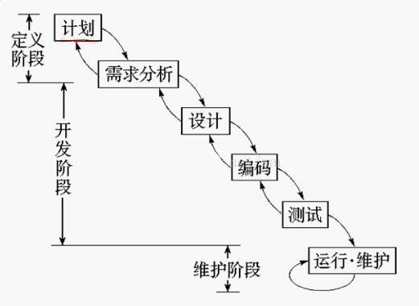

1)是一种理想化模型,瀑布模型要求有明确的需求分析,所以在现实中基本不可能实现(可在迭代模型中应用瀑布模型)

2)各阶段划分完全固定且是线性的,只有到整个过程的后期才能看到开发成果,由此增加了开发风险

3)不适应用户需求的变化

测试：按着瀑布模型的阶段划分,软件测试可分为单元测试、集成测试、系统测试

应用：需求明确，或变更很少的系统

* + 1. **设计方法评价**

该项目的整体设计是由项目组全体成员完成的，鉴于我们目前的设计水平，我们对这种方法的可行性充满信心，对设计的方法和思路进行广泛的借鉴，但一定要树立设计的权威性，对设计的变更要进行严格的控制。

* + 1. **项目管理工具评价**

作为开源代码库以及版本控制系统，Github拥有超过900万开发者用户。随着越来越多的应用程序转移到了云上，Github已经成为了管理软件开发以及发现已有代码的首选方法。

通过与客户的接洽，开发FamSpam，甚至是开发GitHub本身，GitHub的私有库已经被证明了物有所值。任何希望节省时间并希望和团队其它成员一样远离页面频繁转换之苦的人士都会从GitHub中获得他们真正想要的价值。

在GitHub，用户可以十分轻易地找到海量的[开源](https://baike.baidu.com/item/%E5%BC%80%E6%BA%90/20720669" \t "https://baike.baidu.com/item/Github/_blank)代码。这对于我们项目开发而言，无疑是首选。而其对文档的配置管理更是十分详尽完善，因此我们小组才选择了Github作为我们的项目管理工具。

* + 1. **团队个人评价**

|  |  |  |  |  |  |  |  |  |  |
| --- | --- | --- | --- | --- | --- | --- | --- | --- | --- |
| **成员** | **项目负责部分** | **项目分工完成进度** | **项目分工是否按时完成（25分）** | **每周学习安排是否完成(15分)** | **代码各自编写部分是否完成(20分)** | **文档各自编写部分是否按时完(15分)** | **个人总结报告评(15分)** | **项目完成态度是否认真（10分）** | **分数** |
| 欧佳乐 | 见附表格 | 100% | 25 | 15 | 19 | 15 | 14 | 10 | 98 |
| 刘呈金 | 见附表格 | 100% | 25 | 15 | 19 | 14 | 15 | 10 | 98 |
| 顾先雄 | 见附表格 | 100% | 25 | 14 | 20 | 15 | 14 | 10 | 98 |
| 组长总结 | **对成员的总结**:两位成员对于此次项目的开发设计的工作态度都十分积极，能够按时地完成项目的分工任务。对于每周的学习安排也能按时完成（虽有时候因为课程原因延迟了一段时间，但之后也补上了）。在项目代码的编写上，大家也能根据自己的长处分别进行前端相应功能模块的编写，使得整体的代码编写进度能跟上计划，但仍存在一些细微的bug，在之后的项目开发中需注意。各自的文档编写部分也很好地运用了所学知识，同时也能巧妙地化用查询到的资料，值得称赞。个人的简单总结报告也能很好地对这次的项目开发中的自己进行了剖析，有着深刻的反思与总结。虽然各自还存在一些小的问题，但彼此的取长补短很好地发挥了各自的长处。总而言之，很荣幸拥有这样的项目开发成员。  **对自己的总结**：作为第17组的组长，对于此次的项目设计开发，我充分起到了带头作用，以身作则，积极完成每次的项目分工任务以及每周的学习安排。除此之外，还能很好地规划每位成员的分工，做到将成员的工作与课程错开，积极贴合项目开发进度。对于项目文档的整体布局、表格的制作以及相关资料的查询都能以积极向上的态度进行布置与准备，方便了整个团队的工作。在代码编写上，我将整体的代码分为前端与后台两部分，并根据成员的长处分别布置编写的部分，同时积极组织阶段性任务完成后的项目测试，做好测试记录与总结报告，为团队的下一步工作添加保障。虽然仍旧存在一些个人性格上的问题，但整体上还是做到了一个组长应尽的责任。  **对团队的评价:**从整体上讲我们这个团队的整体分工十分明确，每次的阶段性项目安排也十分合理，各成员的工作能力也十分贴合此次项目开发的需要，从而使得整体的项目开发效率很高，做到了良好的团队建设。希望在之后的项目开发中，我们团队能继续保持此次项目开发的初心与热情。 | | | | | | | | |

附表格

|  |  |  |  |
| --- | --- | --- | --- |
|  | **欧佳乐** | **刘呈金** | **顾先雄** |
| **项目的WBS** | **WBS的整体绘制** | **参与项目启动，编制任务计划** | **参与项目启动，分析并编写项目测试及其子功能。** |
| **项目的成本估算** | **进行表格的编制，对计算过后的数据进行验算** | **计算调整的用例点UCP与工作量** | **估算间接成本，估算总成本。** |
| **项目的沟通计划** | **进行表格的编制；项目任务的进展情况，项目进度周计划，项目材料的详细清单，项目市场需求报告，项目月收益，项目更新条目** | **项目功能需求，项目测试计划，项目任务详细设计，项目技术专利，项目任务进展情况，项目总结** | **项目任务的评审，项目任务的需求分析，项目销售方向，项目任务的人事调度，项目数据库表。** |
| **项目的进度计划** | **研究类似项目，同发起人一并检查项目要求，签署合同，创建WBS，同项目干系人一并检查计划，执行任务，浏览报告，必要时调整报告** | **草拟项目要求，制定项目规章，签署合同，决定任务关系，输入任务成本，同项目干系人一起检查计划，设计任务，状态报告** | **与项目发起人进行会议，签署合同，预览甘特图与PERT图，分析任务，控制任务，估算工期，分配资源。** |
| **项目的配置管理计划** | **确定文档编写标准，编写导言、配置管理流程、配置项标识** | **入库程序，出库程序，基线变更程序** | **配置库建立，出库程序。** |
| **项目的人力资源分配** | **研究类似项目，同发起人一并检查项目要求，签署合同，创建WBS，同项目干系人一并检查计划，执行任务，浏览报告，必要时调整报告** | **草拟项目要求，制定项目规章，签署合同，决定任务关系，输入任务成本，同项目干系人一起检查计划，设计任务，状态报告** | **与项目发起人进行会议，签署合同，预览甘特图与PERT图，分析任务，控制任务，估算工期，分配资源。** |
| **项目的质量计划** | **确定文档编写标准，编写导言、质量管理流程、质量活动** | **质量过程审核，产品审计** | **质量管理职责，质量目标。** |
| **项目完整的开发计划** | **确定文档编写标准，编写概述、技能及培训、组间协调计划、风险管理策略、决策分析的指导方针** | **项目计划，关键计算机资源，设施与支持工具计划** | **概述，项目概述及项目范围，沟通协调计划，附属计划。** |
| **项目总结报告** | **制作文档模板，确定文档编写标准，项目质量评价、技术方法评价、开发工具评价、设计方法评价、团队及个人评价、项目管理工作评价，经验教训** | **项目目的与项目背景，项目主要功能与性能，项目目标，生命周期评价** | **引言，项目基本情况，项目性能数据，计划管理，交付产品。** |

**5 项目管理工作评价**

**5.1 需求管理**

**5.1.1 需求完成情况**

|  |  |
| --- | --- |
| 最初的需求数 | **23** |
| 已实现的需求数 | **18** |
| 已删除的需求数 | **2** |
| 已修订的需求数 | **3** |
| 新增的需求数 | **5** |

**5.1.2 需求变更情况**

|  |  |  |
| --- | --- | --- |
| **变更发生阶段** | **需求变更次数** | **变更工作量** |
| 用户需求定义 | **19** | **2人/天** |
| 项目需求分析 | **14** | **4人/天** |
| 项目设计 | **13** | **6人/天** |
| 项目代码编写 | **10** | **10人/天** |
| 项目测试 | **18** | **2人/天** |
| 项目维护 | **8** | **2人/天** |

**5.2 计划管理**

**5.2.1 计划变更情况**

|  |  |  |  |  |
| --- | --- | --- | --- | --- |
| **序号** | **变更发生阶段** | **变更原因** | **变更内容** | **变更是否允许** |
| 1 | 需求分析阶段 | 用户需求改变 | 需求规格文档 | 允许 |
| 2 | 设计阶段 | 用户更换需求 | 详细设计文档 | 允许 |
| 3 | 开发阶段 | 人事变更 | 工作量 | 允许 |

**6 经验教训**

* 1. **项目成功经验**

对整体的项目规划过程有了十分详细的了解，对各类诸如需求规格说明书等的文档编写也已做到熟稔于心。作为一个团队，通过此次项目开发设计，既提高了知识技能，也提高了整体的凝聚力，而这些都是一个项目成功必不可少的部分。

* 1. **项目失败经验**

对于项目开发中所要用到网页开发技术的选择，需在最初的项目计划书编写时进行测试决定，若等到开发中途再决定，以耽搁项目开发的整体进度。

同理，项目管理工具的正确选择也十分重要。

* 1. **总结**

此次项目从构想，到设计，到开发，到测试，到发布，再到维护，整个过程环环相扣，缺一不可。其中我们难免会遇到一些阶段性问题，但我们仍要保持初心，通过查阅资料与咨询他人的方式解决问题，不能因小失大，一损俱损。因为一时的困难而浪费了大家长时间的努力。

在项目开发设计中，选对目标，选对方法十分重要，对此，我们项目组从这次项目设计中汲取经验，吸取教训，受益匪浅。因此，我们项目组对下次的项目开发抱有更大的信心。

==文档结束==